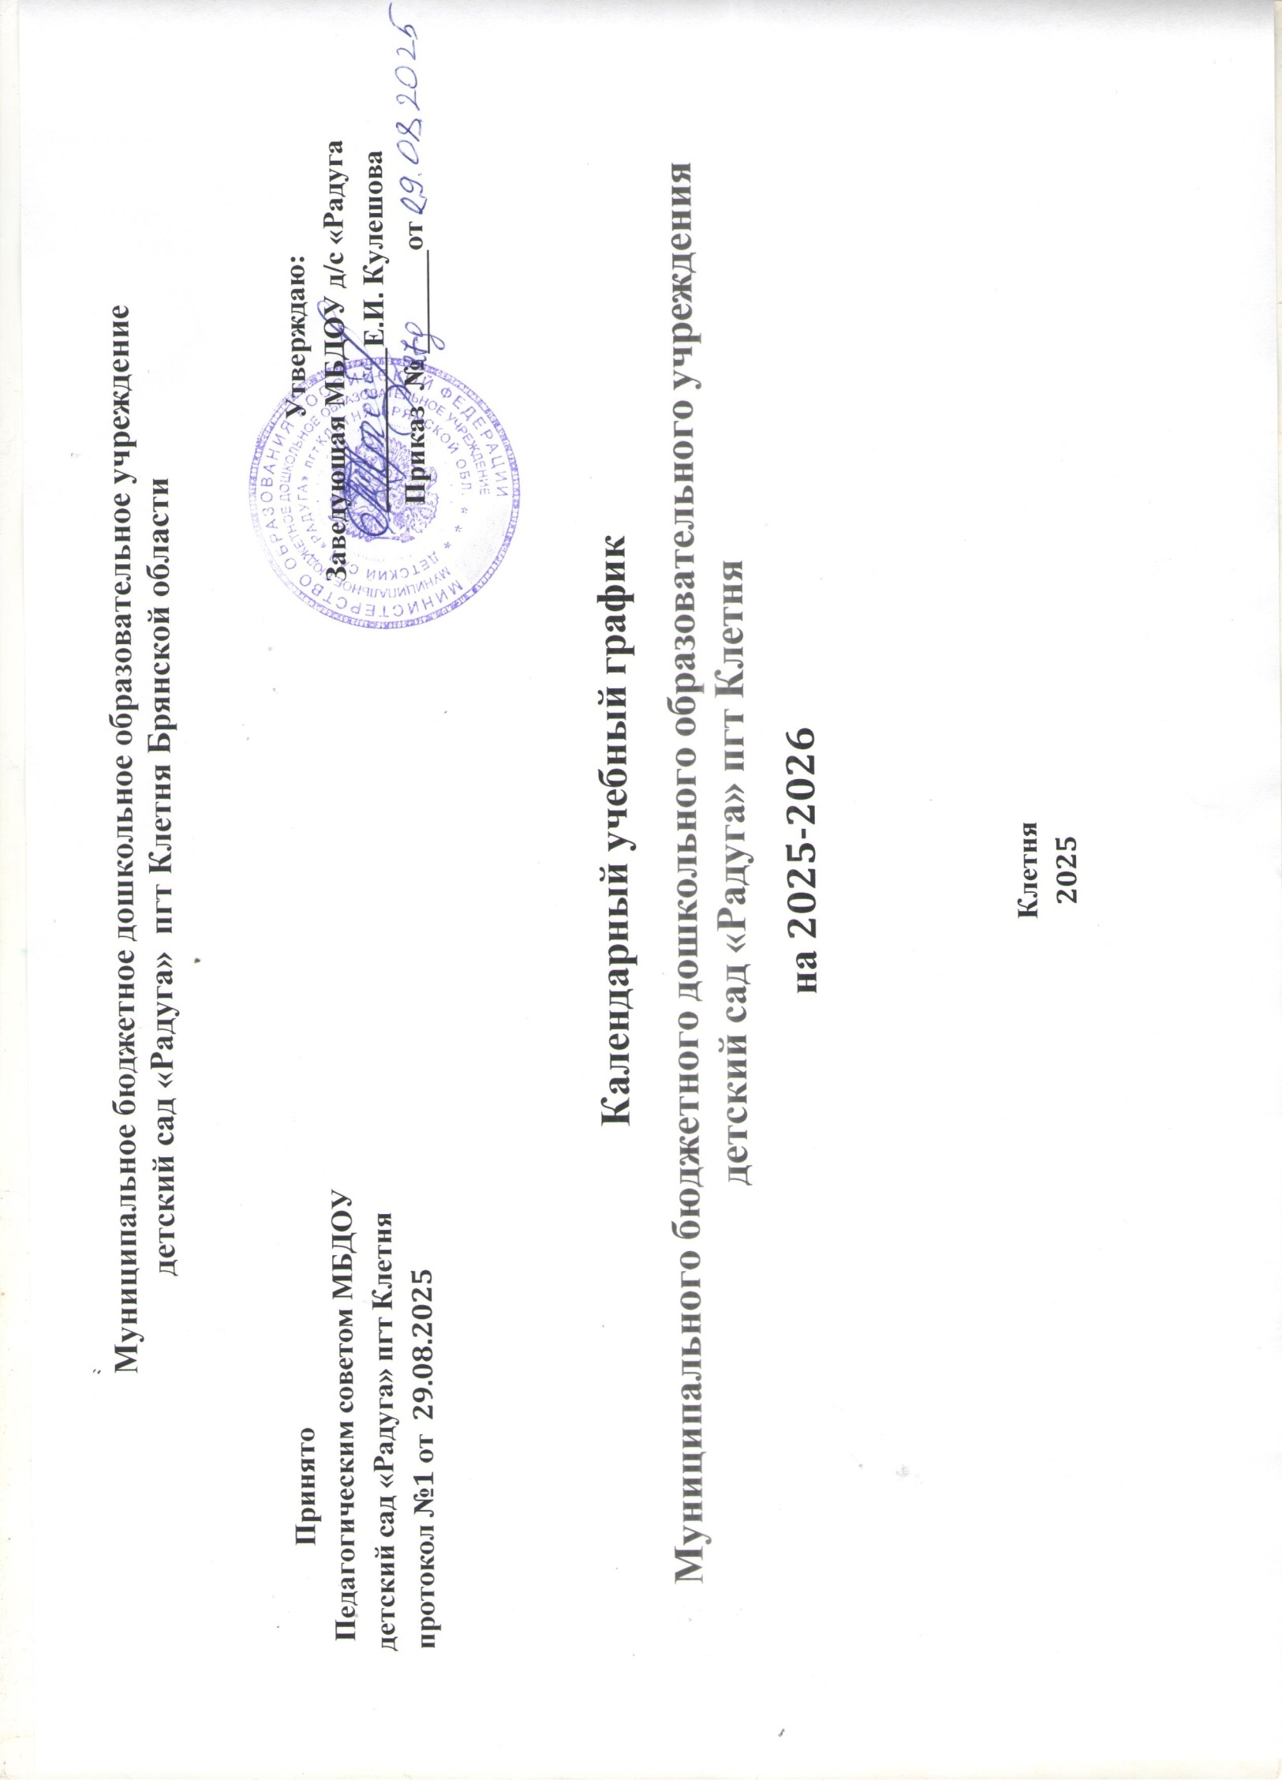

Пояснительная записка к календарномуучебному графику
Календарный учебный график является локальным нормативным документом, регламентирующим общие требования к организации образовательного процесса в 2025-2026 учебном году в МБДОУ детский сад «Радуга» пгт Клетня
Календарныйучебныйграфикразработанвсоответствиис:
- Федеральнымзакономот29.12.2012№273-ФЗ«Обобразованиив Российской Федерации»;
- Приказом Министерства образования и науки РФ от 17 октября 2013 г. № 1155 «Об утверждении федерального государственного образовательного стандартадошкольногообразования»(зарегистрированв МинюстеРФ 14 ноября 2013 г., № 30384);
- Приказом Министерства просвещения Российской Федерации от 31 июля 2020г. №373 «Об утверждении Порядка организации и осуществления образовательной деятельности по основным общеобразовательным программам - образовательным программам дошкольного образования»;

- СП 2.4.3648-20 «Санитарно-эпидемиологические требования к организациям воспитания и обучения, отдыха и оздоровлении детей и молодежи», утвержденного постановлением Главного государственного врача Российской Федерации 28.09.2020г. №28;
- постановлением Главного государственного врача Российской Федерации от 28.01.2021г. №2 «Об утверждении санитарно- эпидемиологических правил и норм СанПиН-1.2.3685-21 «Гигиенические нормативы и требования к обеспечению безопасности и (или) безвредности для человека факторов среды обитания»;
-Федеральной образовательной программой дошкольного образования, утвержденной приказом Министерства просвещения Российской Федерации 25.11.2022г. №1028;
-ОПДО МБДОУ детский сад «Радуга» пгт Клетня
В 2025 – 2026 учебном году МБДОУ детский сад «Радуга» пгт Клетня
Реализует образовательную программу дошкольного образования, разработанную в соответствии с Федеральнойобразовательной программой дошкольного образования и Федеральным государственным образовательным стандартом дошкольного образования.
Календарный учебный график учитывает в полном объеме возрастные, психофизические особенности воспитанников и отвечает требованиям охраны их жизни и здоровья.

Содержание календарного учебного графика включает в себя следующее:
- режимработы д/с;
- продолжительность учебного года;
- количество недель в учебном году;
- переченьпроводимыхпраздниковдлявоспитанников;
- сроки проведения педагогической диагностики освоения основной образовательной программы дошкольного образования;
- праздничныедни;
- работад/свлетний период.
Календарный учебный график обсуждается и принимается Педагогическим советом и утверждается приказомдо начала учебного года. Все изменения, вносимые МБДОУ детский сад «Радуга» пгт Клетня в календарный учебный график, утверждаются приказом по согласованию с заведующей и доводятся до всех участников образовательного процесса.
МБДОУ в установленном законодательством Российской Федерации порядке несет ответственность за реализацию в полном объеме образовательных программ в соответствии с календарным учебным графиком.

Регламентированиеобразовательногопроцессананеделю

Организованная образовательная деятельность | Младшая группа | Средняя группа | Старшаягруппа | Подготовительная группа
НачалоООД | 9.00 | 9.00 | 9.00  15.40 | 9.00  16.40
ОкончаниеООД | 10.00 | 10.00 | 10.00  16.05 | 10.50  17.10
Регламентация образовательно го процесса на один день | 2 занятия по  15минут | 2занятия по  20минут | 2-3занятияпо  25минут | 3занятияпо30 минут
общее  количество ООДвнеделю | 10 | 11 | 12 | 12
Минимальный перерыв между ООД:10минут.

Режимработы
Режимработы д/с«Радуга»в учебном году:10,5часов(с7.30до18.00) Режим работы д/с в летний оздоровительный период: с 7.30 до 18.00 Продолжительность учебной недели: 5 дней (Понедельник – пятница) Нерабочие дни: суббота, воскресенье, праздничные дни.

Продолжительностьучебногогода
Начало учебного года: 01.09.2025 г. Окончание учебного года: 31.05.2026г. Продолжительностьучебногогода: 37недель
Летнийоздоровительныйпериод:с 01.06.2026г.по31.08.2026г.
Воспитательно-образовательная работа в летний оздоровительный период планируется в соответствии с Планом работы на летний период, перспективным и комплексно-тематическим планированием. В летний оздоровительный период проводится образовательная деятельность толькопо художественно – эстетическому и физическому развитию (музыка, физическая культура).

Месяц | Количеств о  недель | Количество рабочих дней | Месяц | Количест во  недель | Количество рабочихдней
Сентябрь 2025г. | 4недели  2 дня | 22раб.дня | Январь 2026г. | 3 недели | 15раб.дней
Октябрь  2025г. | 4недели  3 дня | 23раб.день | Февраль  2026г. | 3 недели  4дня | 19раб.дней
Ноябрь  2025г. | 3 недели  4 дня | 19раб.дней | Март  2026г. | 4недели  1день | 21раб.дней
Декабрь 2025г. | 4 недели  2 дня | 22раб.дня | Апрель 2026г. | 4недели  2 дня | 22раб.день
 |  |  | Май 2026г. | 3 недели  4дня | 19раб.дней
Итого: | 17недель | 86раб.дней | Итого: | 19недель | 96раб.дней

 | 1день |  |  | 1день
Итого: рабочих за2025-2026учебныйгод-36недель2дня/182рабочихдня

года:
Педагогическая диагностика освоения ООП воспитанниками
Педагогическаядиагностикапроводитсявначалеиконцеучебного

-с 06.10.2025г.по10.10.2025г.(5дней)
-с 20.04.2026г.по24.04.2026г.(5дней)
Обследование проводится во время режимных моментов, без специально отведённого для него времени, посредством бесед, наблюдения, индивидуальной работе с детьми.
Выпуск детей в школу:29.05.2026г.
Периодичность проведения родительских собраний:
- собрание–осень,
- собрание–зима,
- собрание–весна.

Праздничные(выходные)днивсоответствииспроизводственным календарем на 2025 – 2026 учебный год:
04.11.2025г. - День народного единства; 31.12.2025г.–11.01.2026г.–новогодниеканикулы; 23.02.2026г. - День защитника Отечества;
8-9марта2025г.–Международныйженскийдень;
1мая2025г.–Праздник весны и труда;
9-11мая2025г.–День Победы;
12июня2025г.–День России.
Праздники для воспитанников, проводятся в соответствии с Годовым планом работы д/с и планом музыкального руководителя на данный учебный год.

Наименование | Дата
День Знаний | 1сентября
ПраздникОсени | Октябрь
Новогодниеутренники | Декабрь
ДеньЗащитникаОтечества | 19-20февраля
Международныйженскийдень | 4-6марта
ДеньПобеды | 7-8мая
Выпускнойутренник | 29мая
ДеньЗащитыдетей | 1июня
День России | 11июня
Спортивныйпраздник | Август

